Dansk standard - ds

Vejledning i at hente 60-364 fra Dansk standard

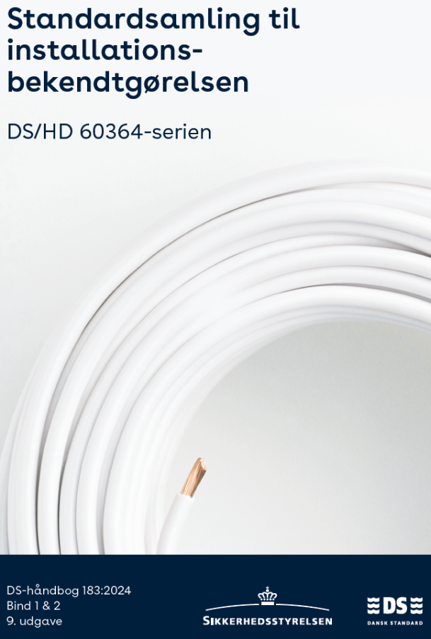
sd.ds.dk
Vælg: Pakker
Vælg: El-sikkerhedspakken
Vælg: DS-håndbog 183:2024
Vælg:
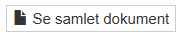
Hent derefter hele pakken som PDF og gem på din PC

Bekendtgørelsen kan hentes når man er på skolens server gratis.

